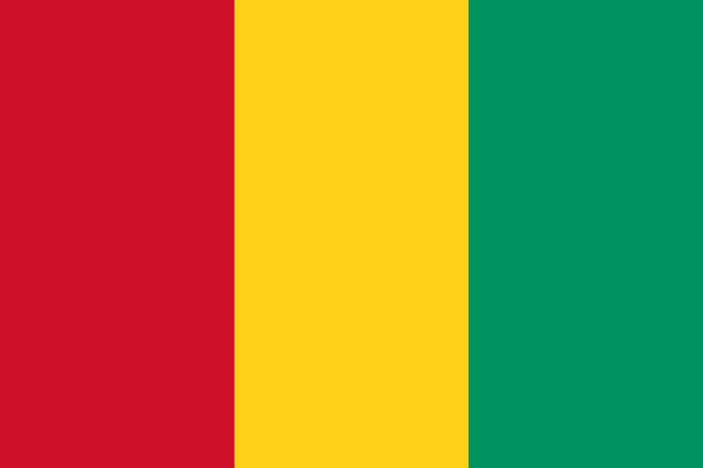
Stato: Guinea
sistema politico: repubblica semipresidenziale
lingue ufficiali: francese
capitale: Conakry
popolazione: 13.639.439 abitanti (2017)
superficie: 245.857 km2
moneta: franco guineano

Caratteristiche del nome:
Il nome Guinea (geograficamente assegnato a gran parte della costa occidentale dell'Africa, a sud del Deserto del Sahara e a nord del Golfo di Guinea), deriva probabilmente dal termine Susu che indica "donna". La forma italiana deriva dal portoghese Guiné, nome indigeno dell'Africa. Potrebbe derivare anche dal berbero Akal n-Iguinawen, "terra dei neri".
Popolazione:
La popolazione guineana conta al 2009 poco più di 10 milioni di abitanti^{[17]}. Il tasso annuo di crescita demografica è stato del 2,62% nel 2007, con un tasso di natalità del 41% e di mortalità del 15%. La mortalità infantile è altissima, miete 90 vittime ogni 1.000 nati vivi. Questo dato è in lento miglioramento, ma riflette una situazione sanitaria veramente critica. Breve l'aspettativa di vita: 50 anni per le donne e 48 per gli uomini. La popolazione è in continua crescita ed è in gran parte rurale; a parte Conakry le città non sono molto abitate. La densità è di 38 abitanti per chilometro quadrato, bassa ma irregolare; gli abitanti del Paese si concentrano specialmente nella regione delle foreste, dove sono affluiti molti rifugiati dalla Sierra Leone, dalla Costa d'Avorio e dalla Liberia durante le guerre civili in questi paesi. E sono proprio i rifugiati a variare ulteriormente la composizione etnica, linguistica e religiosa della Guinea. L'istruzione deve fare molti passi avanti; al 2005 l'analfabetismo tocca il 59% dei guineani. La situazione sanitaria sembra però migliorata dall'Iniziativa di Bamako, nel 1987, che ha portato un miglioramento dei principali indicatori sanitari^{[18]}. Ma un grave problema è rappresentato dalla SIDA (AIDS), alla cui diffusione concorre anche la poligamia^{[19]}.
Lingue:
La lingua ufficiale è il francese, ma sono largamente diffuse le lingue locali, appartenenti alle diverse etnie che abitano il territorio; fula, maninka, susu, guerze sono gli idiomi locali tra i più parlati. Modesta la diffusione dell'arabo, però favorita dal forte seguito che l'islam ha in Guinea. Il susu, parlato a Conakry e nelle zone costiere, non è una lingua franca, ma la sua diffusione è comunque notevole tra la popolazione.
Religione:
La composizione religiosa della popolazione guineana è la seguente:
- Musulmani 85%
- Cristiani 10%
- Credenze tradizionali 5%
In seguito alla colonizzazione e alla diffusione dell'Islam, i culti tradizionali africani hanno subito un ridimensionamento molto deciso, ma sono comunque ancora praticati da una percentuale consistente degli abitanti. La componente cristiana è divisa tra varie confessioni, ma in maggioranza si tratta di cattolici.
ordinamento statale, economia e politica:
- La Guinea è amministrativamente organizzata in 7 regioni, che a loro volta si dividono in 33 prefetture. La capitale Conakry gode dello status di regione ed è una zona speciale, che ha una propria prefettura. Le regioni della Guinea, più la capitale, sono qui elencate:
- Boké
- Conakry
- Faranah
- Kankan
- Kindia
- Labé
- Mamou
- Nzérékoré
- Le condizioni economiche della Guinea sono molto precarie, nonostante sia il paese col sottosuolo più ricco d'Africa con tanti giacimenti di petrolio, oro, ferro, platino ecc. non ne ha li ha mai sfruttati per lo sviluppo economico tanto che nel 2006 il 47% dei guineani viveva sotto la soglia di povertà. Il paese fa parte della lista dei Paesi Meno Sviluppati, stilata dalle Nazioni Unite. L'Indice di Sviluppo Umano, attorno allo 0,3 è uno dei più bassi del mondo. Per il suo sviluppo economico il paese cerca di contare sulle proprie riserve di bauxite e tenta di migliorare l'agricoltura: le grandi potenzialità per migliorare il settore agricolo sono date da condizioni geografiche favorevoli, ma un ostacolo serio è rappresentato dalle infrastrutture generalmente carenti. L'inflazione, dopo i picchi a metà degli anni 2000, ha raggiunto il 9%: nel 2003 era appena del 6%; la disoccupazione è inferiore al 3%. L'economia guineana è stata caratterizzata nel periodo fra 2010 e 2017 da tassi di crescita robusti, attorno alla media dell'8%.^{[21]} Il debito estero che nel 2005 aveva toccato il 98% del PIL, è sceso al 40% del PIL nel 2017. Dagli anni novanta il governo ha deciso di ridurre il peso dello Stato sull'economia, prima quasi interamente statalizzata, specialmente per le attività commerciali; molte le misure per incrementare gli investimenti esteri, attratti soprattutto per la porzione mineraria dell'economia. Tuttavia questi sforzi sono stati a volte resi vani da corruzione e inefficienza, nati anche da una situazione sociale poco incoraggiante: sia il sistema sanitario che quello della pubblica istruzione si dimostrano spesso carenti. E proprio questo è segno di una maturità economica che non è mai arrivata nel settore dei servizi.
- Sotto la presidenza di Touré, che si potrebbe definire una dittatura, il partito dominante fu ovviamente quello del presidente, il Partito democratico della Guinea. In questo periodo, fatto di abusi e violazioni dei diritti umani, molte furono le restrizioni per i mezzi di informazione e particolarmente chiusi risultarono i sistemi economico e politico: nel primo lo stato fu messo al centro di ogni attività, il secondo fu caratterizzato da un rigido monopartitismo. Il regime si dimostrò abbastanza debole nel mantenere il controllo del potere; morto Touré, il panorama politico mutò radicalmente. Quello stesso anno, il 1984, con un colpo di Stato Lansana Conté prese la guida del paese insieme a Diarra Traoré, suo aiutante nel golpe. Conté deplorò le violenze e le scorrettezze del suo predecessore, promettendo una nuova costituzione e la formazione di un sistema politico democratico e liberale, oltre che aperto a chiunque. Ma la situazione interna non parve cambiare: la costituzione non fu sostituita e il monopartitismo restò, ma questa volta con il partito di Conté, Partito dell'unità e del progresso. Nel 1985 Traoré tentò di rovesciarlo, il tentativo fallì ma espresse apertamente il malcontento popolare, sempre crescente. Sebbene non ci fosse il terribile scenario di Touré e venissero anzi registrati seri miglioramenti per i diritti umani, non si parlò di democrazia se non nei primi anni novanta, quando furono finalmente concesse delle elezioni. Queste ultime non furono altro che plebisciti per Conté, spesso contestati o boicottati dall'opposizione. Nel 1989 venne finalmente data una nuova costituzione al paese, che aprì al multipartitismo e segnò la fine, una volta per tutte, del regime. Ma ciò è relativo: da una parte i partiti di opposizione esistono e sono permessi, ma dall'altro Conté è ancora presidente e non si nutre alcuna speranza per un passaggio di poteri, se non ad un suo fidato. Questo è avvalorato dal fatto che il presidente ha affermato di essere sopra tutti^{[14]}. Nonostante questo il potere dello stesso Conté è instabile: nel 1996 l'assalto di una folla di rivoltosi al palazzo presidenziale lo ha costretto a mettersi a capo dell'apparato militare, attività che svolge ancora, segno di una continua attesa di altre rivolte: che si sono verificate. La mobilitazione generale del gennaio 2007 ha messo in seria crisi non solo il sistema politico interno, ma anche e soprattutto la stabilità dell'intera regione.
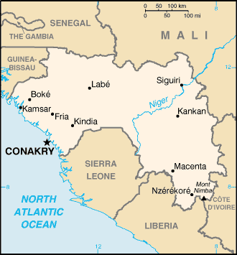
Cartina rappresentativa dello stato.

